山东岱岳制盐有限公司

包材储库建设项目

招标文件

项目编号：SCB-2023046

山东岱岳制盐有限公司

2023年8月18日

第一章 招标公告

一、招标条件

包材储库建设项目，招标单位为山东岱岳制盐有限公司，该项目已具备招标条件，现对该项目采购和施工进行询比价招标。

二、项目概况与招标范围

1、项目名称：包材储库建设项目。

2、项目地点：山东岱岳制盐有限公司院内。

3、项目施工内容：将散湿盐库西墙外部分地面硬化并封闭，建设成包材储库。详情如下：

3.1本工程为单层工业厂房，结构形式为单层钢结构厂房；墙体为实心砖，地面为钢筋混凝土地面；总建筑面积519.77平方米。

3.2采用门式钢架结构，夹芯彩钢板屋盖，现浇钢筋混凝土独立基础。柱距5.00m，最大跨度 19.08m；单跨单坡。结构平面长度为25m；平面宽度为22m；结构总高度5.3米（室外地面至檐口)；室内外高差为0.3米；

3.3本车间的火灾危险性分类：丙类；

3.4建筑分类：单层丙类仓库（主要存储盐制品外包装）；建筑物抗震设防烈度：7度（第二组）；屋面防水等级为Ⅱ级；

3.5建筑耐久年限：50年。

3.6 包材储库设计图纸部分如下：

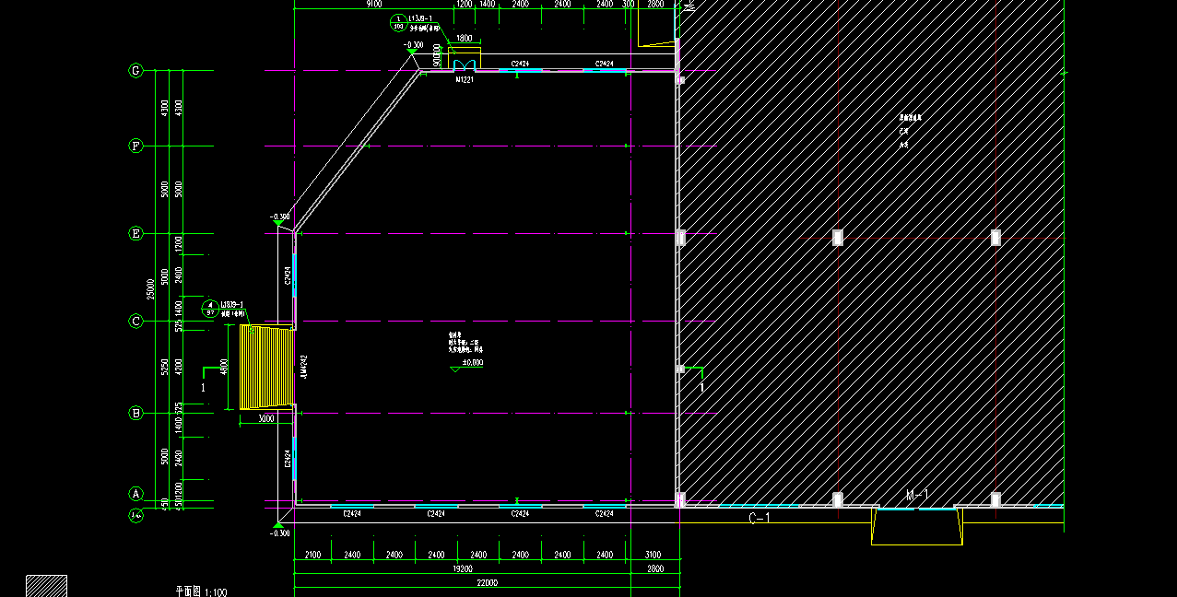

平面图

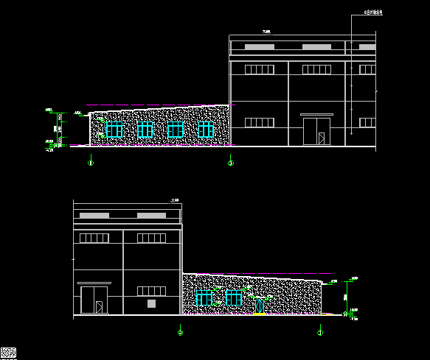

立面图

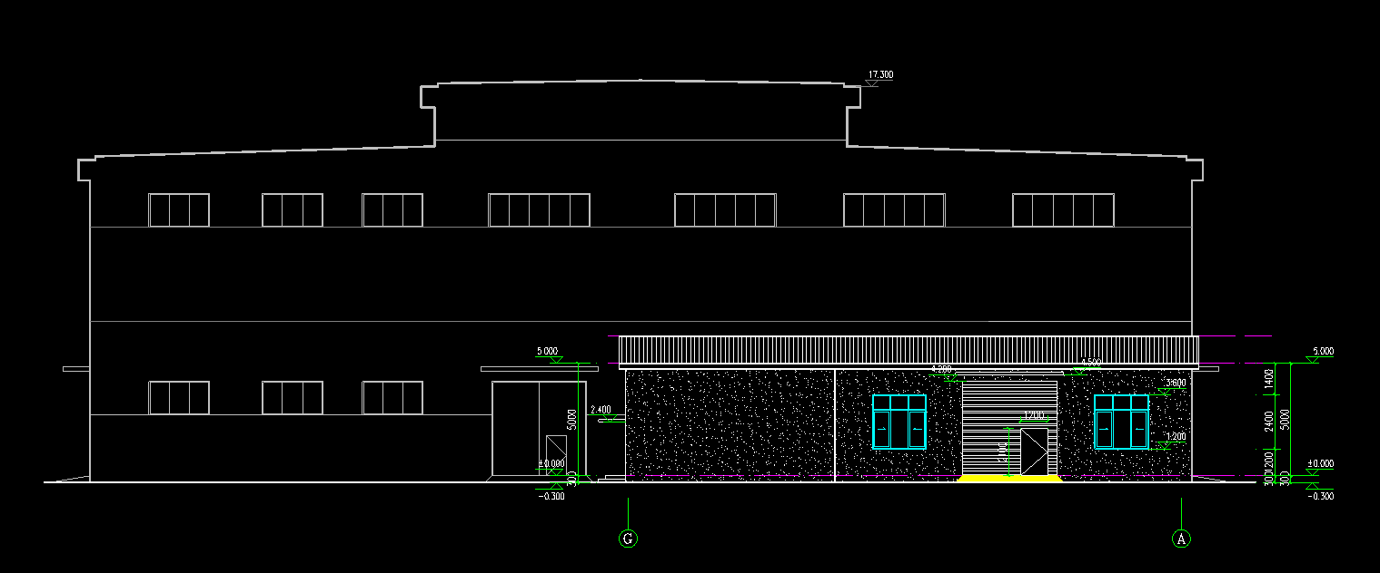

剖面图

4、工程承包范围：

4.1工作量清单和施工图所规定的所有钢结构部分、安装工程、建筑工程、装饰工程中的施工项目和内容，包括轻钢结构、屋面、墙体、地面、基础、照明和应急照明、消防等，为交钥匙工程。

4.2招标方提供的工作量清单，最终以施工图所规定的所有施工项目和内容为准。

4.3本工程采用一次性包死的固定价格。如有调整，双方另行协商。

4.4地面的基础回填，材料要求：素土。回填土每层虚铺厚度≤300mm，并应分层夯实，要求回填土压实系数≥0.94，不得采用杂填土或膨胀土回填。供应商自行考虑土方来源。

4.5消防栓就近与招标人消防水系统连接，同时，增加单栓室外消火栓1个，规格:DN65，以及相关材料。消防水管示意图如下：

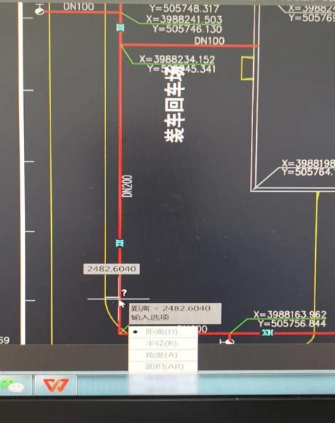

5、付款方式：

5.1施工费用包含彩钢保温复合板、钢材、商砼、辅材等所有材料、制造、加工、运输、人工、机械、安装、安全施工、保养、税费、保险、第三方验收以及审计、检测等一切费用；

5.2本工程无预付款,施工完成并经验收合格后，付至结算金额的90%,同时开具全额增值税专用发票。余款10%作为质保金,质保期2年，期满后无质量问题在满1年后20个工作日内支付结算金额的5%，无质量问题在满2年后20个工作日内一次无息付清，付款方式为现汇或电子承兑支付；

6、其它要求：

6.1 建议供应商提前踏勘现场后再进行报价；

6.2 施工过程中，要服从甲方管理，按甲方现场提出的质量要求进行整改；

6.3 供应商需提供高空、吊装等作业人员的资质证书，符合安全标准；

6.4 需提供详细的施工方案及安全、环保施工方案，详列施工防护措施、环保措施、安全施工措施等，施工措施必须符合环保要求；

7、工期：

材料到场且满足施工条件，施工工期25日历天。

三、投标人资格要求

（一）投标人为具有独立法人资格的企业；具有独立订立合同的能力，具备出具商业增值税专用发票能力。

（二）具有良好的商业信誉，投标人未被列入“信用中国”网站(www.creditchina.gov.cn)“失信被执行人”记录名单。

（三）须具备建筑工程施工总承包叁级及以上资质，或者具备钢结构施工三级及以上专业资质，并且具有相关施工经验并在人员、设备、资金等方面具有与本项目相适应的施工能力。

（四）本次招标不接受联合体投标。

四、招标文件的获取

凡有意参加本次项目招标的投标单位，须在投标截止时间前登录山东岱岳制盐有限公司官网（www.sddyzy.com）查看相关招标文件，自行下载招标文件填写报名登记表进行报名（附表4），如需施工图纸及工程量清单等相关资料的请在报名表中注明，由联系人发放电子版图纸资料，报名联系人：张经理，联系电话：13705382602（微信同号）。

五、投标文件的递交

（一）投标文件递交的截止时间（投标截止时间，下同）为2023年8月22日上午10:00，投标人应在截止时间前通过以下2种方式上传电子投标文件并邮寄至少3份纸质版投标资料（加盖公章并密封）至采购人：

1、线上：登录山东岱岳制盐有限公司官网（www.sddyzy.com）查看招标文件；

2、线下：[报专用邮箱dyzy009@163.com；](mailto:报专用邮箱dyzy009@163.com；)

3、纸质版投标资料邮寄地址及收件人：

邮寄地址：山东省泰安市岱岳区大汶口石膏工业园区山东岱岳制盐有限公司新厂，生产管理部；

收件人：张经理，13705382602。

（二）逾期送达的投标文件，将予以拒收。

六、开标时间及地点

开标时间：2023年8月22日下午14:00

开标地点：技术中心2楼会议室

七、 联系方式

招标单位：山东岱岳制盐有限公司

地 址：泰安市大汶口石膏工业园区

联 系 人：赵经理 张经理

移动电话：15621530171 13705382602

电子邮箱：aqscb8160819@163.com

纪检部门联系人：纪检工作室

联系电话：0538-8160666

第二章 投标人须知

一、要求说明

（一）本招标文件仅适用于本次招标公告中所叙述的项目。

（二）采用中标供应商评价机制，如中标单位在合同期内如出现重大质量、安全责任事故、劳资纠纷、不服从甲方管理等情况，则该供应商将被列入不良行为记录名单，甲方有权追究中标人的经济责任。

（三）供应商必须未列入失信被执行人名单，如供应商列入失信被执行人名单，将按无效投标处理。

（四）无论基于何种原因，各项本应作拒绝处理的情形即便未被及时发现而使该供应商进入初审、综合评标或其它后续程序，包括已经签订合同的情形，一旦在任何时间被发现存在上述情形，则采购人或采购代理机构均有权随时视情形决定是否取消该供应商的此前评议结果，或随时视情形决定是否对该投标予以拒绝，并有权决定采取相应的补救或纠正措施，供应商必须无条件服从。

（五）供应商在办理与投标项目相关的所有事宜过程中，必须提供授权委托书、授权代表身份证及加盖公章的复印件，否则，有权不予受理。

（六）供应商提供的所有资料必须真实、有效。评标工作结束后，招标人有权视情况对投标单位提供资料的真实情况进行再次核查，投标单位必须无条件积极配合，如不配合，则视为存在造假行为。如投标单位存在造假行为，甲方有权追究该投标单位的经济责任，甲方有权将该投标单位列入不良行为记录名单，并按《中华人民共和国政府采购法》、《中华人民共和国招标投标法》等相关法律规定处罚。

（七）对于投标单位不配合评标委员会要求提供相关证明、澄清，或者有企图影响招标结果等行为，或者存在采购人认定的其他恶意行为，甲方有权追究该投标单位的经济责任，甲方有权将该投标单位列入不良行为记录名单。

（八）其它要求

1、供应商应对其提供的所有货物和服务（包括货物和服务的所有内容），保证甲方免受任何第三方主张任何权利。

2、如第三人对合同标的物（货物和服务）主张权利的侵权损害赔偿请求，甲方有权解除合同且不承担任何赔偿责任，并追究供应商的违约责任。

3、在合同履行过程中，甲方有确切证据证明第三方可能就合同标的物（货物和服务）主张权利的，甲方有权中止支付相应的价款，并追究供应商的违约责任。

4、因为第三方对甲方主张权利而发生的纠纷，供应商应承担相应的法律责任和诉讼费用、律师费用、其他为解除纠纷而发生的费用以及由此给甲方造成的所有经济损失。

5、以上所指权利包括但不仅限于供应商所提供货物和服务的所有权、知识产权、债权、担保物权、用益物权等权利。

6、质疑处理

参加本项目采购活动的供应商对本次采购活动的询问、质疑和投诉，依照有关采购法律制度规定执行。供应商认为招标文件、评审过程、中标或者成交结果使自己的权益受到损害的，可以在知道或者应知其权益受到损害之日起7个工作日内，以书面形式向采购人提出质疑。供应商应在法定质疑期内一次性提出针对同一采购程序环节的质疑，否则不予受理。提出质疑的供应商应当是参与所质疑项目采购活动的供应商。潜在供应商已依法获取其可质疑的招标文件的，可以对该文件提出质疑，其未参加后续采购活动，不得对递交投标文件截止后的采购过程、采购结果提出质疑。对招标文件提出质疑的，应当在获取招标文件或者招标文件公告期限届满之日起7个工作日内提出。供应商提出质疑应当提交质疑函和必要的证明材料，应采取法定代表人、主要负责人，或者其授权代表直接送达纸质版方式提交质疑函。质疑函应当包括下列内容：

（1）供应商的姓名或者名称、地址、邮编、联系人及联系电话；

（2）质疑项目的名称、编号；

（3）具体、明确的质疑事项和与质疑事项相关的请求；

（4）事实依据；

（5）必要的法律依据；

（6）提出质疑的日期。

供应商为自然人的，应当由本人签字；供应商为法人或者其他组织的，应当由法定代表人、主要负责人，或者其授权代表签字或者盖章，并加盖公章。采购人、采购代理机构在收到质疑函后7个工作日内作出答复，并以书面形式通知质疑供应商和其他有关供应商。接受质疑函联系人、电话及地址详见招标公告。

二、虚假材料说明

供应商必须对其投标文件中提供各种资料、说明的真实性负责。在评标过程中，如果发现供应商有为谋取中标而提供虚假资料欺骗采购人和评委的行为，将取消其中标资格，如有则其投标保证金将不予退还。定标后，采购人有可能对中标人投标文件中的承诺内容和证明材料进行核查，中标人应无条件配合采购人的核查工作，不得托词拒绝核查或隐瞒真实情况。若在中标后签订合同时，发现中标人是提供虚假材料谋取中标等违法违规行为，采购人将取消其中标人资格，其投标保证金将不予退还，给采购人造成损失的，还必须进行赔偿并负相关责任。

三、定义

（一）“采购人”系指：山东岱岳制盐有限公司。

（二）“供应商”系指：向采购人获取招标文件并提交投标文件的企业。

（三）“中标人”系指：由评标委员会对供应商综合评审后，评选出的对招标文件做出实质性响应、综合竞争实力最优、报价合理、有能力为采购人提供货物和服务，遵守投标文件的承诺，赢得供货（服务）合同的供应商。

四、招标文件说明

（一）招标文件的组成

1、招标公告

2、投标人须知

3、评标办法

（二）招标文件的修改

采购人对招标文件必须修改的内容，须在招标文件要求提交投标文件截止时间2日前，招标文件的澄清或变更将隆道云招标采购平台发布，但不指明澄清问题的来源，澄清或变更文件将作为招标文件的组成部分，对所有供应商均具有约束力。供应商应及时关注以上网站信息，如若因查看不及时或自身原因所造成的投标文件编制不响应招标文件要求，后果自负。

五、投标文件的编写

供应商应仔细阅读招标文件的所有内容，按招标文件的要求提供投标文件，并保证所提供的全部资料的真实性、准确性及完整性，以使其投标对招标文件做出实质性响应。否则，其投标有可能被拒绝。

（一）报价文件的组成

1.1 报价文件包含资格证明文件、技术部分和商务部分。

1.2 报价文件至少应包括下列内容：

1.2.1资格证明文件

（1）供应商简况表；

（2）营业执照副本复印件（加盖公章）；

（3）有效的资质证书（复印件加盖公章）；

（4）近2年以来的类似工程业绩合同（时间以合同签订时间为准）；

（5）法人代表人授权委托书；

（6）有效的安全生产许可证；

1.2.2商务部分

（1）法定代表人或授权代理人签署的投标函；

（2）报价单（必须加盖公章，否则报价无效）；

（3）供应商认为有必要提供的其他资料。

1.2.3技术部分

（1）施工方案：包括但不限于施工组织方案、劳动力、机械设备和材料投入计划等。

（2）安全、环保施工方案：包括但不限于任何可能的紧急情况的处理措施、预案以及抵抗风险（包括工程施工过程中可能遇到的各种风险）的措施、现场环境保护措施、扬尘治理措施、喷漆废气污染处理措施等；

（3）施工总进度计划及保证措施：包括以横道图、保障进度计划需要的主要施工机械设备、劳动力需求计划及保证措施、材料设备进场计划及其他保证措施等；

（4）评标委员会将根据提供的上述方案进行评比打分；

（5）供应商认为有必要提供的其他资料。

备注：格式自拟，请供应商按照相关要求自行编制；

1.3 报价文件的内容必须属实，任何虚假和不实的行为都会被认为是对报价文件的不响应。

（二）投标文件的版式

供应商必须将投标文件按顺序合并于一个PDF文件或word文件中，编制目录索引，并插入页码，封皮需法人签字并盖章。

（三）投标文件的递交

1、递交投标文件的方式和时间

1.1 方式：

线上：登录山东岱岳制盐有限公司官网（www.sddyzy.com）查看招标文件；

线下：报专用邮箱：[dyzy009@163.com](mailto:dyzy009@163.com)；

1.2 投标截止时间：截止时间2023年8月22日上午10:00。

1.3 供应商代表必须在投标截止时间前将投标文件上传并邮寄至少3份投标文件（加盖公章并密封）至采购人，邮寄地址：山东省泰安市岱岳区大汶口石膏工业园区山东岱岳制盐有限公司新厂，生产管理部；收件人：张经理，13705382602。

1.4 电报、电话、口头报价等形式的投标概不接受。

（四）迟交的投标文件

采购人将拒绝接收在投标截止时间后送达的投标文件。

六、无效投标

（一）供应商有下列情况之一，其投标视为无效投标。

1、不具备招标文件中规定的资格要求的；

2、投标文件含有采购人不能接受的附加条件的；

3、投标有效期不满足招标文件要求；

4、供应商所报服务不能满足招标文件要求的；

5、供应商存在弄虚作假的行为；

6、属于采购人与供应商、供应商之间相互串通投标情形；

7、对采购人、采购代理机构、评标委员会及其他工作人员施加影响，有碍公平、公正；

8、招标文件规定的其他投标无效情形；

9、法律、法规、规章规定属于投标无效的其他。

第三章 评标办法

一、评标委员会

按照相关规定由五人及以上单数组成评标委员会，评标委员会负责对投标文件进行审查、质疑、评审，确定中标候选人。

二、资格审查及投标文件的响应性审查

（一）本项目资格审查方式为资格后审。

（二）评标委员会将组织审查投标文件是否完整；是否按规定报价；报价是否有错误；投标文件是否已按招标文件的要求签署。

（三）评标委员会经审查供应商提供的投标文件，如果确定供应商无资格或无能力履行合同，其投标将被拒绝。

（四）评标委员会将确定每一供应商是否对招标文件的要求做出了实质性的响应而没有重大偏离。实质性响应的投标是指投标符合招标文件的所有条款、条件和规定且没有重大偏离或保留。评标委员会判断投标文件的响应性仅基于投标文件本身而不靠外部证据。

（五）评标委员会将拒绝被确定为非实质性响应的投标文件，供应商不能通过修正或撤销投标文件中的不符之处而使其投标成为实质性响应的投标。

三、评标原则

“公平、公正、竞争、择优”为本次评标的基本原则，评标委员会将按照这一原则的要求，公正、平等地对待各供应商。同时，在评标时恪守以下原则：

（一）客观性原则：评标委员会将严格按照招标文件的要求，对供应商的投标文件进行认真评审；评标委员会对投标文件的评审仅依据投标文件本身，而不依靠投标文件以外的任何因素。

（二）统一性原则：评标委员会将按照统一的评标原则和评标方法，用同一标准进行评标。

（三）独立性原则：评标工作在评标委员会内部独立进行，不受外界任何因素的干扰和影响。评委对出具的评标意见承担个人责任。

（四）保密性原则：评委及熟知情况的有关工作人员必须对供应商的商业秘密严格保密。

（五）综合性原则：评标委员会将综合分析、评审供应商的各项指标，而不以单项指标的优劣评定出中标人。

四、定标原则和评标方法

（一）按能够最大限度的满足招标文件，采用综合评估法，以综合得分最高分中标的原则定标。

（二）采用综合评分法来确定中标人，最低报价不作为中标的唯一依据。

（三）评标程序：

1、初步评审

依据招标文件的规定，从投标文件的有效性、完整性和响应程度进行审查，以确定是否对招标文件的要求做出了实质性的响应。

2、综合评标

评标委员会将根据各自提供的施工方案进行评比打分，然后根据综合评分情况，按照评标得分由高到低顺序确定中标人，评标得分相同的，按照报价由低到高的顺序确定中标人，评标得分相同且最后报价相同的，按照技术指标优劣顺序确定中标人。

3、评标因素及分值：

|  |  |  |  |  |
| --- | --- | --- | --- | --- |
| **评分因素** | **报价得分** | **商务得分** | **技术得分** | **总分值** |
| 分值 | 45 | 24 | 31 | 100 |

3.1报价得分

|  |  |  |
| --- | --- | --- |
| **评审项目** | **分值** | **评分标准** |
| 报价 | 45 | （1）有效投标人数少于5家（含5家），所有有效报价的算术平均值的90%为评标基准价，（保留两位小数）。  （2）有效投标人数多于6家（含6家），去掉一个最高报价和一个最低报价后，其余有效报价算术平均值的90%（保留两位小数）作为评标基准价。  （3）报价与评标基准价一致的，得最高分45分：在评标基准价以上，每提高一个百分点，在45分基础上减1分；在评标基准价以下，每减少一个百分点，在45分的基础上减0.5分。（最低得20分）  偏差率=100%×（投标人报价－评标基准价）/评标基准价 |

3.2 商务得分

|  |  |  |
| --- | --- | --- |
| **评审项目** | **分值** | **评分标准** |
| 企业业绩 | 24 | 提供符合要求的营业执照、安全生产许可证、资质证明、供应商简况表等，得4分；  提供近2年以来的类似工程业绩合同，每个业绩得基本分2分，满分20分。 |

### 3.3技术得分

|  |  |  |  |
| --- | --- | --- | --- |
| **评审项目** | | **分值** | **评分标准** |
|  | 方案 | 28 | 1、提供施工方案的，得2分；  施工方案内容且全面、可行的，评委根据文件情况酌情得0-20分。若此条缺项不得分；  2、提供安全施工方案的，得1分；  安全施工方案全面、合理的，评委根据文件情况酌情得0-3分。  若此条缺项不得分；  3、提供环保专项施工方案的，得1分；  环保专项施工方案合理、有效的，评委根据文件情况酌情得0-1分。若此条缺项不得分； |
| 施工总进度计划及保证措施 | 3 | 提供施工总进度计划及保障措施的，得1分；  施工总进度计划及保障措施详尽、可行的，评委根据文件情况酌情得0-2分；  若此条缺项不得分。 |

五、中标人的确定

通过审查、考核、评比，评标委员会按照供应商的综合得分多少由高到低进行排序，并形成评标报告,采购人根据评标委员会提出的书面评标报告和推荐的中标候选人经核查合格后确定中标人。

排名第一的中标候选人放弃中标、因不可抗力不能履行合同、或者被查实存在影响中标结果的违法行为等情形，不符合中标条件的，招标人可以按照评标委员会提出的中标候选人名单排序依次确定其他中标候选人为中标人，也可以重新招标。

六、评标纪律

（一）评标是招标工作的重要环节，评标工作在评标委员会内独立进行。评标委员会将按照评标原则的要求，公正、平等地对待所有供应商。

（二）所有评标人员应忠于职守、廉洁自律、秉公办事、不徇私情。

（三）评标人员不得接受或参加供应商或与投标有关的单位、组织或个人的有碍公务的宴请、娱乐活动等，不得以任何形式弄虚作假。

（四）评标期间，评委不得随意与外界通讯、会客等。

（五）在投标文件的审查、澄清、评价和比较以及授予合同的过程中，供应商对采购人及评标委员会其他成员施加影响的任何行为，都将导致被取消投标资格。

（六）为保证定标的公正性，在评标过程中，评委不得与供应商或招标结果有利害关系的人进行私下接触。在评标工作结束后，凡与评标情况有接触的任何人，不得将评标情况扩散出评标委员会以外。

（七）评标结束后，各评标人员应将全部资料整理上交采购人，严禁将评标过程中的任何资料带出评标现场向供应商或其他单位提供。

（八）评标委员会对各供应商的商业秘密予以保密。

（九）评标委员会成员应当客观、公正地履行职责，遵守职业道德，对所提出的评审意见承担个人责任。

（十）在整个评标过程中，供应商企图影响招标结果的任何活动，可能导致投标失败。如有违法行为，将依法追究其法律责任。

七、中标通知书

评标结束并确定中标结果后，向中标人签发《中标通知书》。

附表1：报价单

|  |  |  |  |  |  |
| --- | --- | --- | --- | --- | --- |
| **山东岱岳制盐有限公司**  包材储库建设项目  报价单 | | | | | |
|
|
| 报价单位： | |  | | | |
|
| 项目名称： | | 包材储库建设项目 | | | |
|
| 报价内容 | | | | | |
|
| 序号 | 报价项目 | | 数量（单位） | 报价合计（元） | 备注 |
| 1 | 包材储库建设 | | 1宗 |  |  |
| 2 | 费用总计（元）： | | | | |

报价单位（公章）：

年 月 日

附表二：

商务偏离表

项目名称： 分装车间自动装车设备遮雨棚建设及钢构基础二次浇筑项目

|  |  |  |  |
| --- | --- | --- | --- |
| 序号 | 文件要求 | 响应文件响应情况 | 偏离情况 |
| 1 |  |  |  |
| 2 |  |  |  |
| 3 |  |  |  |
| 4 |  |  |  |
| 5 |  |  |  |
| 5 |  |  |  |
| … |  |  |  |

注：供应商可根据所报项目的商务条款、对照招标文件商务要求，在“偏离情况”栏注明“正偏离”、“负偏离”或“无偏离”，偏离表随投标文件一同递交。

供应商名称（公章）：

法定代表人或其授权代表（签字）：

日期： 年 月 日

附表三：

技术偏离表

项目名称： 分装车间自动装车设备遮雨棚建设及钢构基础二次浇筑项目

|  |  |  |  |
| --- | --- | --- | --- |
| 序号 | 文件要求 | 响应文件响应情况 | 偏离情况 |
| 1 |  |  |  |
| 2 |  |  |  |
| 3 |  |  |  |
| 4 |  |  |  |
| 5 |  |  |  |
| 5 |  |  |  |
| … |  |  |  |

注：供应商可根据所报项目的性能指标、对照招标文件技术要求，在“偏离情况”栏注明“正偏离”、“负偏离”或者“无偏离”，偏离表随投标文件一同递交。

供应商名称（公章）：

法定代表人或其授权代表（签字）：

日期： 年 月 日

附表4；报名登记表

报名登记表

|  |  |  |  |  |  |
| --- | --- | --- | --- | --- | --- |
| 投标单位名称 | |  | | | |
| 注册资金 | |  | | 成立时间 |  |
| 公司地址 | |  | | | |
| 项目名称及编号 | |  | | | |
| 授权代表联系方式（应保持联系畅通） | | 联系人 |  | | |
| 联系方式 |  | | |
| 法定代表人(单位负责人)姓名 | |  | | | |
| 投标单位社会信用代码 | |  | | | |
| 基本账户 | 开户银行 |  | | | |
| 银行账号 |  | | | |
| 是否需要图纸等资料 | |  | | | |

供应商：(公章)

法定代表人：(签字或盖章)

日期： 年 月 日